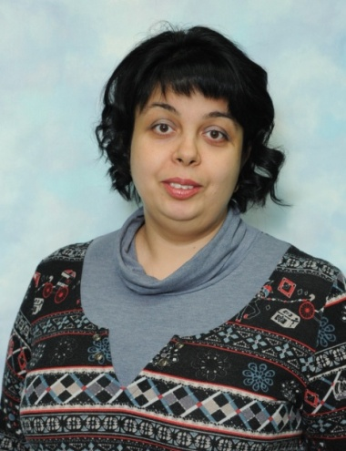 | Бабракова Юлия Николаевна
Должность | Преподаватель
Направление подготовки | 23548 Контролер (сберегательного банка)
Данные о повышении квалификации и (или) проф. переподготовке | Профессиональная переподготовка  2011г., НОУ «Образование и карьера», повышение квалификации по профессии Контролер банка, квалификация - Кассир банка со знанием валютных операций и платежных документов  2017г., ФГБОУ высшего образования «Пензенский государственный технологический университет», Профессиональная переподготовка по программе «Педагог профессионального образования. Информатика в организациях профессионального образования».  Курсы повышения квалификации:  2014 г. – Формирование коммуникативной культуры детей подросткового возраста МБОУ ДОПО «Учебный методический центр» Удостоверение № 656
Стаж педагогической деятельности | 14 лет

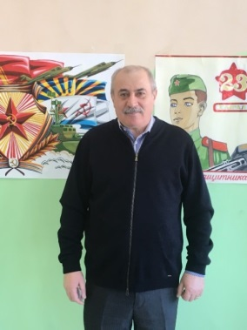 | Виниченко Сергей Владимирович
Должность | Мастер производственного обучения
Направление подготовки | 11453 Водитель погрузчика
Данные о повышении квалификации и (или) проф. переподготовке | Курсы повышения квалификации:  2016г. - Использование системы электронного обучения «Академия-Медиа» в образовательном процесссе, 72 ч  2017г. - Актуализация профессиональных образовательных программ СПО на основе требований профессионального стандарта «Техник-механик в сельском хозяйстве», 108 ч  2017г. - Особенности внедрения ФГОС СПО по ТОП-50, 36 ч
Стаж педагогической деятельности | 25 лет

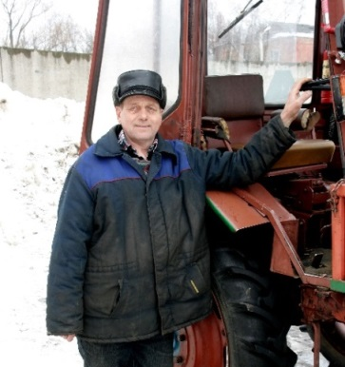 | Тигин Владимир Сергеевич
Должность | Мастер производственного обучения
Направление подготовки | 11453 Водитель погрузчика
Данные о повышении квалификации и (или) проф. переподготовке | Курсы повышения квалификации:  2016г. - Использование системы электронного обучения «Академия-Медиа» в образовательном процесссе, 72 ч  2017г. - Актуализация профессиональных образовательных программ СПО на основе требований профессионального стандарта «Техник-механик в сельском хозяйстве», 108 ч  2017г. - Особенности внедрения ФГОС СПО по ТОП-50, 36 ч
Стаж педагогической деятельности | 37 лет

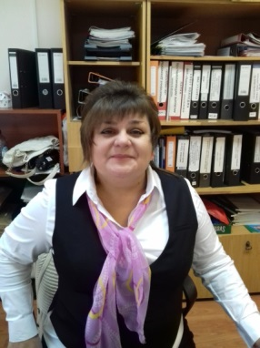 | Барашкова Оксана Евгеньевна
Должность | Преподаватель
Направление подготовки | 21299 Делопроизводитель
Данные о повышении квалификации и (или) проф. переподготовке | Профессиональная переподготовка:  2007г - Институт развития образования Республики Татарстан,  Программа: «Управление профессиональным образовательным учреждением», 520 часов  2016, Автономная некоммерческая организация высшего образования «Московский институт современного академического образования» Программа: «Общая педагогика: Теория и методика обучения и воспитания» , 288 часов  Курсы повышения квалификации:  2017 - «Дополнительное образование в условиях образовательной организации"- АСОУ, 72 часа
Стаж педагогической деятельности | 13 лет

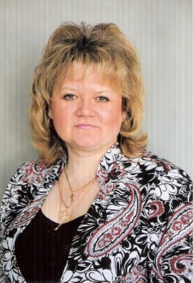 | Васина Ольга Владимировна
Должность | Мастер производственного обучения
Направление подготовки | 21299 Делопроизводитель
Данные о повышении квалификации и (или) проф. переподготовке | Профессиональная переподготовка:  2015 г. – Автономная некоммерческая организация высшего профессионального образования Академический Международный Институт, программа: «Педагогика» - 508 часов  2017- ФГБОУ ВО «Пензенский государственный технологический университет», Программа: «Педагог профессионального образования. Информатика в организациях профессионального образования», 594 часа  Курсы повышения квалификации:  2017 г. – «Практика и методика подготовки кадров по профессии (специальности) «Сетевой и системный администратор» с учетом стандарта Ворлдскиллс Россия по компетенции «Сетевое и системное администрирование», ГАПОУ города Москвы «Колледж предпринимательства № 11» , 92 ч
Стаж педагогической деятельности | 21 год
 | Степанова Елена Ивановна
Должность | Преподаватель
Направление подготовки | 21299 Делопроизводитель
Данные о повышении квалификации и (или) проф. переподготовке | Курсы повышения квалификации:  2016г. - Использование системы электронного обучения «Академия-Медиа» в образовательном процесссе, 72 ч  2017г. - Особенности внедрения ФГОС СПО по ТОП-50, 36 ч
Стаж педагогической деятельности | 2 года
Общий стаж работы | 25 лет

 | Васильева Ирина Юрьевна
Должность | Преподаватель
Направление подготовки | 16199 Оператор электронно-вычислительных и вычислительных машин
Данные о повышении квалификации и (или) проф. переподготовке | Профессиональная переподготовка  2015 г. – Автономная некоммерческая организация высшего профессионального образования Академический Международный Институт квалификация: педагог; 508 ч. Программа: «Педагогика»  Курсы повышения квалификации:  2017 г. – «Разработка образовательной программы ППКРС/ППССЗ в соответствии с требованиями ФГОС СПО (по ТОП-50)» - АНО ДПО «Многопрофильный инновационный центр», 36 ч.,  2015г.- «Информатика и программирование в 8-11 классах»- Негосударственное образовательное учреждение высшего образования Московский технологический институт
Стаж педагогической деятельности | 17 лет

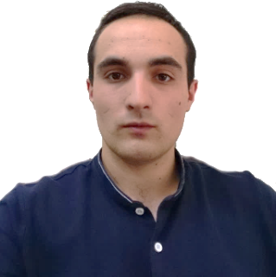 | Мацнев Илья Валерьевич
Должность | Преподаватель
Направление подготовки | 16199 Оператор электронно-вычислительных и вычислительных машин
Образование | Московский государственный университет приборостроения и информатики  Специалист по специальности прикладная информатика в экономике  Квалификация: информатик-экономист
Стаж педагогической деятельности | 2 года

 | Васильева Татьяна Васильевна
Должность | Преподаватель
Направление подготовки | 16675 Повар
Данные о повышении квалификации и (или) проф. переподготовке | Профессиональная переподготовка  2016 г. – Федеральное бюджетное образовательное учреждение высшего образования «Пензенский государственный технологический университет Программа: «Технология продукции и организация общественного питания», 506 часов  Курсы повышения квалификации:  2016г. - Использование системы электронного обучения «Академия-Медиа» в образовательном процесссе, 72 ч  2017г. - Особенности внедрения ФГОС СПО по ТОП-50, 36 ч
Стаж педагогической деятельности | 22 года

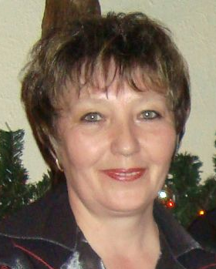 | Василькова Светлана Ивановна
Должность | Мастер производственного обучения
Направление подготовки | 16675 Повар
Данные о повышении квалификации и (или) проф. переподготовке | Курсы повышения квалификации:  2014 г. – «Формирование коммуникативной культуры детей подросткового возраста.»,-МБОУ ДПО Каширского муниципального района , 36 часов.  2016 г. – «Продуктивные методы производственного обучения.-72 часа, ГБОУ ВО МО АСУ  2017 г. – «Особенности внедрения ФГОС СПО по ТОП-50», 36 часов, АНО ДПО « Многопрофильный инновационный центр»
Стаж педагогической деятельности | 34 года

 | Амбарникова Наталья Александровна
Должность | Мастер производственного обучения
Направление подготовки | 17334 Проводник пассажирского вагона
Данные о повышении квалификации и (или) проф. переподготовке | Профессиональная переподготовка  2015 г. – Автономная некоммерческая организация высшего профессионального образования Академический Международный Институт квалификация: педагог; 508 ч. Программа: «Педагогика»  Курсы повышения квалификации:  2016 г. «Практическое изучение технологического процесса станции, оперативное управление по планированию работы станции»- станция Ожерелье, 72 ч.,
Стаж педагогической деятельности | 23 года

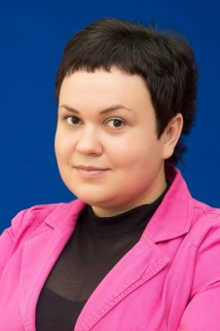 | Аносова Ольга Сергеевна
Должность | Преподаватель
Направление подготовки | 26341 Секретарь руководителя
Данные о повышении квалификации и (или) проф. переподготовке | Профессиональная переподготовка  2017- АНО ВО «Институт деловой карьеры»,  Программа: «Преподаватель высшего образования», 600 ч.  2017 -Волгоградская гуманитарная академия профессиональной подготовки специалистов социальной сферы по программе: Документационное обеспечение управления. Организационное и информационное сопровождение деятельности руководителя организации с присвоением квалификации «Специалист по организационному и документационному обеспечению управления» (620ч), квалификация: Специалист по организационному и документационному обеспечению управления  Курсы повышения квалификации:  2013 г. – «Организация проектно-исследовательской деятельности младших школьников как условие реализации ООП ОУ в рамках ФГОС» - АСОУ, 72 ч.
Стаж педагогической деятельности | 4 года

 | Маркелова Елена Владимировна
Должность | Мастер производственного обучения
Направление подготовки | 26341 Секретарь руководителя
Данные о повышении квалификации и (или) проф. переподготовке | Профессиональная переподготовка  2015 г. – Федеральное государственное бюджетное образовательное учреждение высшего профессионального образования «Московский государственный университет путей сообщения» квалификация: технология транспортных процессов; 540 ч. Программа: «Современные приемы в работе по организации пассажирских перевозок»  Курсы повышения квалификации:  2017 г. – «Разработка образовательной программы ППКРС/ППССЗ в соответствии с требованиями ФГОС СПО (по ТОП-50)» - АНО ДПО «Многопрофильный инновационный центр», 36 ч.,
Стаж педагогической деятельности | 34 года
 | Братухин Сергей Владимирович
Должность | Мастер производственного обучения
Направление подготовки | 18511 Слесарь по ремонту автомобилей
Данные о повышении квалификации и (или) проф. переподготовке | Профессиональная подготовка:  2017 г - ФГБОУ ВО «Пензенский государственный технологический университет» Программа: «Педагог профессионального обучения, профессионального образования и дополнительного профессионального образования», 288 ч  Курсы повышения квалификации:  2017, Актуализация профессиональных образовательных программ СПО на основе требований профессионального стандарта «Техник-механик в сельском хозяйстве», 108 ч  2018, Практика и методика подготовки кадров по профессии: «Специалист по обслуживанию и ремонту автомобильных двигателей» с учетом стандарта Ворлдскиллс Россия по компетенции «Обслуживание тяжелой техники», 72 ч
Стаж педагогической деятельности | 2 года

 | Спесивцева Зинаида Юрьевна
Должность | Преподаватель
Направление подготовки | 18511 Слесарь по ремонту автомобилей
Данные о повышении квалификации и (или) проф. переподготовке | Курсы повышения квалификации:  2013 г. – «Педагогические основы деятельности преподавателя по подготовке водителей ТС» в на базе Негосударственного образовательного учреждения «Учебно-курсового комбината «МОСДОР плюс, в объеме 90 час.  2015 г. - «Слесарь-ремонтник», 5 разряда ГБОУ СПО МО «Московский областной профессиональный колледж инновационных технологий» .в объеме 90 час.  2017г. – «Практика и методика подготовки кадров с учетом стандартов WordSkills компетенции «Ремонт и обслуживание легковых автомобилей». ГБПОУ МО «Щелковский колледж», в объеме 72 часа..
Стаж педагогической деятельности | 41 год

 | Ионкин Юрий Николаевич
Должность | Преподаватель
Направление подготовки | 18540 Слесарь по ремонту подвижного состава
Данные о повышении квалификации и (или) проф. переподготовке | Профессиональная переподготовка  2015 г. – Автономная некоммерческая организация высшего профессионального образования Академический Международный Институт, квалификация: педагог; 508 ч., Программа: «Педагогика»  Курсы повышения квалификации:  2017 г. – «Разработка образовательной программы ППКРС/ППССЗ в соответствии с требованиями ФГОС СПО (по ТОП-50)» - АНО ДПО «Многопрофильный инновационный центр», 36 ч.,  2016 г.- ГБОУ ВО МО «Академия социального управления» по программе «Современные технологии обучения в условиях реализации ФГОС среднего профессионального образования», 72 ч.
Стаж педагогической деятельности | 8 лет

